Photographie

La photographie1 est une technique qui permet de créer des images sans l'action de la main, par l'action de la lumière.

Fonctionnement d'un appareil photographique
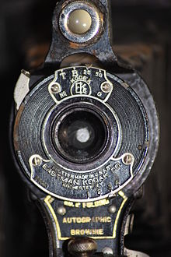
Fondamentaux de la prise de vue : lentille objectif, obturateur (réglé à 1/25), diaphragme (sur 3). On devine la forme hexagonale du diaphragme à travers l'objectif.
L'élément central de l'appareil est son objectif. Il joue le rôle d'une lentille optique convergente, qui forme derrière elle l'image des objets situés devant elle. L'objectif est caractérisé par sa distance focale, qui est la distance à laquelle se forme l'image des points situés à l'infini.
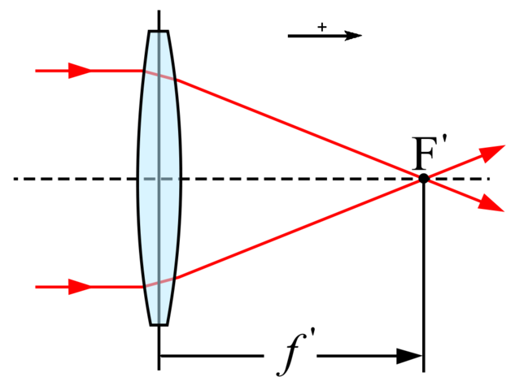
Le foyer image F' est la distance focale f' (positive) d'une lentille convergente.

Derrière l'objectif se trouve une surface sensible, qui a pour fonction d'enregistrer l'image formée.
Une caractéristique essentielle de cette surface est sa sensibilité, c'est-à-dire la quantité de lumière nécessaire pour enregistrer un niveau d'intensité lumineuse donné, typiquement un gris moyen.
La prise de vue ne porte que sur un instant défini. C'est le rôle de l'obturateur que de ne permettre l'arrivée de la lumière qu'à un moment donné et pendant une durée déterminée.
Un diaphragme est un élément mécanique interposé sur le trajet lumineux dans un instrument optique, il conditionne la quantité de lumière transmise ainsi que l'ouverture du système1.

Un appareil photographique reflex mono-objectif est un type d'appareil photographique dans lequel un même objectif sert à la fois à la visée et à la prise de vue. Lors de la visée, un miroir réfléchit vers le verre de visée la lumière en provenance de l'objectif (d'où le nom de reflex). Ce miroir se relève brièvement lors de la prise de vue, afin de laisser la lumière atteindre la surface sensible. Les numériques de format 4/3 à 24 × 36.

Fonctionnement
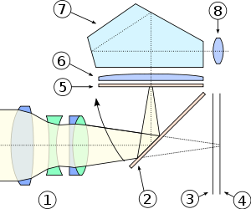
Coupe latérale d'un reflex mono-objectif :
1 - Objectif frontal (formule Tessar à 4-éléments)
2 - Miroir reflex à 45-degrés
3 - Obturateur dans le plan focal
4 - Film ou capteur
5 - Verre de visée
6 - Lentille convergente
7 - Pentaprisme optique (ou pentamiroir)
8 - Oculaire (peut comprendre une lentille de correction dioptrique)
Lors de la visée, la lumière entre par l'objectif (1) et rencontre un miroir (2) qui la redirige vers le verre de visée (5), généralement dépoli et muni d'un stigmomètre permettant d'affiner la mise au point. Dans le cas le plus courant, le renvoi s'effectue vers le haut et derrière le verre de visée se trouve une lentille collectrice (simple plan convexe ou de Fresnel) (6) puis un pentaprisme en toit (7) ou un pentamiroir qui redresse l'image de façon qu'elle soit vue à l'endroit dans le viseur (8) par l'œil du photographe.
Lors de la prise de vue, le miroir se relève juste avant que l'obturateur (3) s'ouvre. La lumière vient alors frapper la surface sensible (4) (film ou capteur). Le miroir reprend ensuite sa place instantanément.

Fonctionnement
Coupe latérale d'un reflex mono-objectif :
1 - Objectif frontal (formule Tessar à 4-éléments)
2 - Miroir reflex à 45-degrés
3 - Obturateur dans le plan focal
4 - Film ou capteur
5 - Verre de visée
6 - Lentille convergente
7 - Pentaprisme optique (ou pentamiroir)
8 - Oculaire (peut comprendre une lentille de correction dioptrique)
Lors de la visée, la lumière entre par l'objectif (1) et rencontre un miroir (2) qui la redirige vers le verre de visée (5), généralement dépoli et muni d'un stigmomètre permettant d'affiner la mise au point. Dans le cas le plus courant, le renvoi s'effectue vers le haut et derrière le verre de visée se trouve une lentille collectrice (simple plan convexe ou de Fresnel) (6) puis un pentaprisme en toit (7) ou un pentamiroir qui redresse l'image de façon qu'elle soit vue à l'endroit dans le viseur (8) par l'œil du photographe.
Lors de la prise de vue, le miroir se relève juste avant que l'obturateur (3) s'ouvre. La lumière vient alors frapper la surface sensible (4) (film ou capteur). Le miroir reprend ensuite sa place instantanément.

Fonctionnement
Coupe latérale d'un reflex mono-objectif :
1 - Objectif frontal (formule Tessar à 4-éléments)
2 - Miroir reflex à 45-degrés
3 - Obturateur dans le plan focal
4 - Film ou capteur
5 - Verre de visée
6 - Lentille convergente
7 - Pentaprisme optique (ou pentamiroir)
8 - Oculaire (peut comprendre une lentille de correction dioptrique)
Lors de la visée, la lumière entre par l'objectif (1) et rencontre un miroir (2) qui la redirige vers le verre de visée (5), généralement dépoli et muni d'un stigmomètre permettant d'affiner la mise au point. Dans le cas le plus courant, le renvoi s'effectue vers le haut et derrière le verre de visée se trouve une lentille collectrice (simple plan convexe ou de Fresnel) (6) puis un pentaprisme en toit (7) ou un pentamiroir qui redresse l'image de façon qu'elle soit vue à l'endroit dans le viseur (8) par l'œil du photographe.
Lors de la prise de vue, le miroir se relève juste avant que l'obturateur (3) s'ouvre. La lumière vient alors frapper la surface sensible (4) (film ou capteur). Le miroir reprend ensuite sa place instantanément.

DA 18-55 mm f/3,5-5,6 AL - Description
OBJECTIF DEDIE UNIQUEMENT AUX REFLEX NUMERIQUES PENTAX
Conçu exclusivement pour être utilisé avec les appareils photographiques réflex numériques PENTAX, cet objectif zoom standard PENTAX-DA 18-55mm f/3,5-5,6 AL, compact et léger, se caractérise par un plan image adapté aux dimensions du grand capteur image (23.5mm x 15.7mm) de ces boîtiers. Si on le compare à son équivalent au format 35mm offrant des performances similaires, il est plus léger, moins encombrant et aussi moins coûteux. Si cet objectif est monté sur le nouveau boîtier reflex numérique PENTAX *istDS, l'ensemble sera bien équilibré et assurera une utilisation confortable.

Réglages
Contrôle | Description
Sensibilité ISO | La sensibilité ISO est la mesure de la sensibilité à la lumière du capteur de l'appareil : plus la sensibilité est élevée, moins il faudra de lumière pour réaliser l'image. La sensibilité des capteurs numériques est réglable, car il s'agit de l'amplification du signal du capteur, en général en amont de la conversion analogique/numérique. Sur un réflex numérique, elle varie typiquement entre 100 et plus de 10 000 ISO.
Mise au point | La mise au point consiste en un mouvement des lentilles de l'objectif qui permet d'avoir la meilleure netteté à une certaine distance de l'appareil.
Ouverture | L'ouverture est le réglage du diamètre utile de l'objectif (sa pupille d'entrée) à l'aide d'un diaphragme. Elle s'exprime sous la forme du rapport f/N, où f est la focale et N est un nombre sans dimension appelé « nombre d'ouverture ». Par exemple, un objectif de focale 50 ouvert à f/2 a une pupille d'entrée de 25 de diamètre. L'ouverture permet de contrôler la quantité de lumière qui atteint le capteur ainsi que la profondeur de champ.
Temps de pose | Le temps de pose est la durée pendant laquelle le capteur est exposé à la lumière. Il est généralement contrôlé à l'aide d'un obturateur mécanique permettant des réglages de 1/4 000 de seconde (plus ou moins suivant les appareils) à plusieurs secondes. Il est typiquement compris entre 1/100 et 1/1 000 de seconde pour des photos en extérieur jour. Le temps de pose contrôle, avec le diaphragme, la quantité de lumière qui impressionne le capteur.
Balance des blancs | La balance des blancs est le réglage de la sensibilité relative du capteur à la lumière rouge et bleue, afin de l'adapter à la source d'éclairage.
Exposition | L'exposition est le réglage de la luminosité de l'image par l'effet combiné de l'ouverture, du temps de pose et de la sensibilité.

La photographie numérique recouvre l'ensemble des techniques permettant l'obtention d'une photographie via l'utilisation d'un capteur électronique comme surface photosensible, ainsi que les techniques de traitement et de diffusion qui en découlent.

Capture
Les systèmes optiques (objectif, viseur optique, chambre reflex), de ces appareils sont voisins des solutions argentiques. L'obturateur mécanique n'est nécessaire que dans les appareils reflex ; dans les autres appareils numériques, il est le plus souvent remplacé par un « obturateur électronique » intégré au capteur.
Le capteur est de type CCD, CMOS.
Un dispositif à transfert de charge (CCD « Charge Coupled Device ») est un registre à décalage électrostatique analogique ou numérique.

